Geografia 4-8 maja 2020 r.

Kl V geografia 4 maja 2020 r.

Temat :Pustynia lodowa

Cel lekcji:Dowiem się jakie są cechy klimatu strefy polarnej i czy da się tam mieszkać.

Zadania:

1.Zapisz w zeszycie temat i cel lekcji.
2. Odszukaj na mapie i wskaż Arktykę i Antarktydę.
3. Wyjaśnij w zeszycie pojęcia : lądolód i pustynia lodowa.
4. Na podstawie wykresu odpowiedz na pytania:

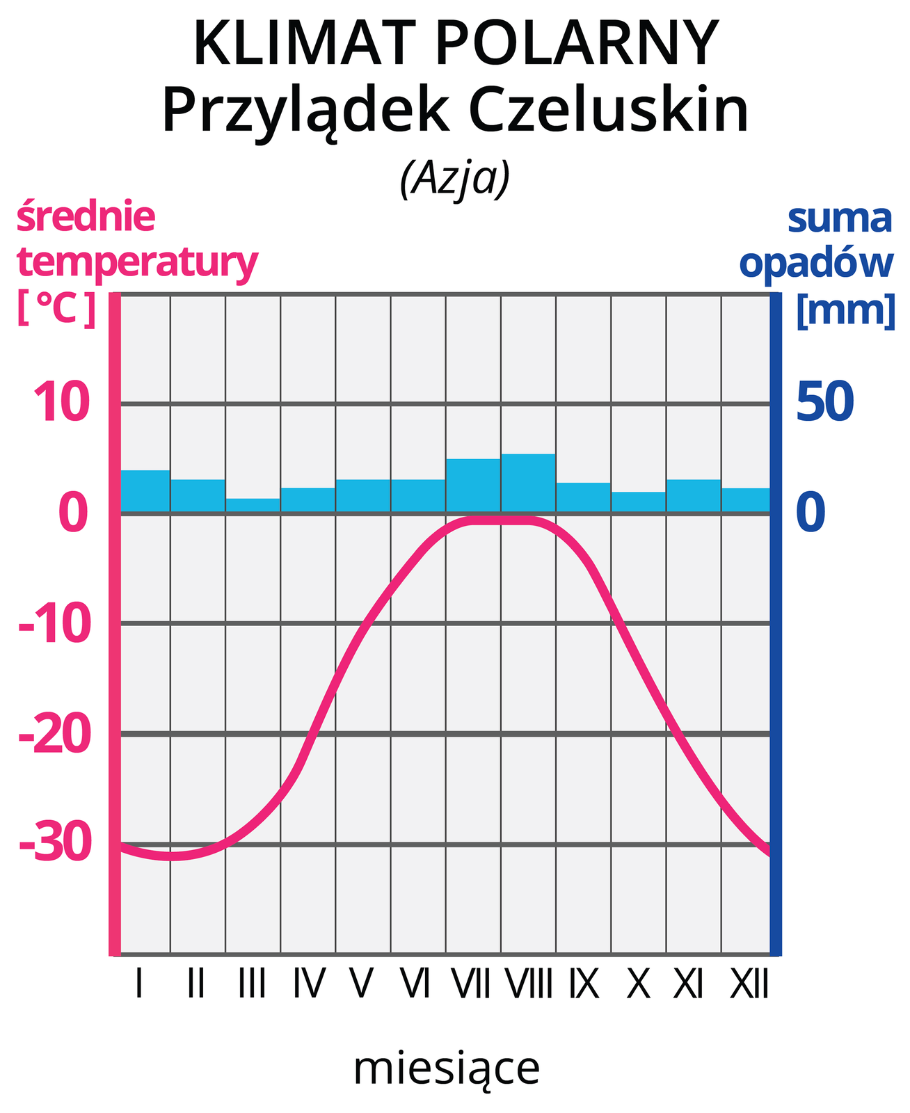

a) W jakim miesiącu jest tam najcieplej?
b) Ile wynosi średnia opadów w styczniu a ile w sierpniu?

5.Korzystając z dostępnych źródeł informacji, dowiedz się, czym zajmują się badacze w Polskiej Stacji Antarktycznej im. Henryka Arctowskiego. Notatkę zapisz w zeszycie.

6. Wyszukaj informacje czy na obszarze Antarktydy i wa Arktyce żyją lidzie? Odpowiedzi zapisz w zeszycie.
7. W następny poniedziałek 11maja napraszam do odpowiedzi ustnej przez Messengera w godzinach 10.00-10.30.

Kl. VI geografia 4 maja 2020 r.

Temat : Współczesne problemy Ukrainy

Cel: Poznam problemy naszych wschodnich sąsiadów.

Zadania:
1. Przepisz do zeszytu temat i cel lekcji.
2. Zapoznaj się z tematem w podręczniku.
3. Wypisz w zeszycie podstawowe gałęzie gospodarki Ukrainy.
4 W podręczniku na mapie odszukaj obszary kontrolowane przez rosyjskich separatystów.
5. Wypisz 5 skutków konfliktu rosyjsko- ukraińskiego.
6. Zrób zdjęcie notatek i odeślij przez Messengera.
7. W następny poniedziałek 11maja napraszam do odpowiedzi ustnej przez Messengera w godzinach 9.30-10.00.

Zadanie dla chętnych na ocenę:
W artykule :file:///C:/Users/HP/Downloads/778-689.pdf
wyszukaj i wypisz 15 problemów współczesnej rodziny ukraińskiej.

Kl. VII geografia 6 i 8 maja 2020 r.

Temat:Warunki produkcji energii z rożnych źródeł

Cel: Warunki produkcji energii z rożnych źródeł

Zadania:
1. Przepisz do zeszytu temat i cel lekcji.
2. Zapoznaj się z tematem w podręczniku.
3. Wyjaśnij pojęcia: eksport, energetyka, energetyka konwencjonalna, energetyka niekonwencjonalna ,import, kaloryczność, wartość energetyczna paliwa,nieodnawialne źródła energii, surowce mineralne, odnawialne źródła energii,paliwa, wody geotermalne.
4. Przygotuj plakat lub prezentację na jeden z proponowanych tematów:
a)Wpływ warunków przyrodniczych oraz innych na rozwój energetyki na przykładzie województwa pomorskiego.
b)Wpływ warunków przyrodniczych oraz innych na rozwój energetyki na przykładzie województwa łódzkiego.
c)Wykorzystanie różnych źródeł energii w województwie pomorskim i łódzkim.

Swoje prace będziecie prezentować w piątek 8 maja w godzinach 10.00-11.00, za pośrednictwem Messengera.

Kl VIII geografia 4 maja 2020 r.

Temat:Powtórzenie i utrwalenie wiadomości – Ameryka Północna i Południowa oraz Australia i Oceania.

Cel lekcji : Przygotowujemy się do sprawdzianu.

Zadania
- Przepisz do zeszytu temat .
- Wykonaj w zeszycie zadania ze str. 149-150 oraz 168.
- Materiały do sprawdzianu znajdują się w podręczniku na stronach : 148 i 168, w podsumowaniach rozdziałów.
Na odpowiedzi czekam do 8.05 2020r.

